Création d'une machine virtuelle avec VMware Workstation
Tutoriel: 0001

Nous allons voir la création, d'une machine virtuelle, avec le logiciel Workstation de chez VMware, puis l'Installation d'un système d'exploitation sur celle-ci.

Olivier Chenu
Desolation_19@hotmail.fr
05/07/2012

- Qu’est-ce que la virtualisation ?

Les ordinateurs x86 actuels ont été pensés pour exécuter un seul système d’exploitation et une seule application. Résultat, la plupart des machines sont sous-utilisées. La virtualisation vous permet d’exécuter plusieurs machines virtuelles sur une seule machine physique, chaque machine virtuelle partageant les ressources de cet ordinateur physique dans plusieurs environnements. Différentes machines virtuelles sont capables d’exécuter divers systèmes d’exploitation et plusieurs applications sur le même ordinateur physique. Actuellement, alors que d’autres acteurs prennent le train de la virtualisation en marche, VMware se présente comme le leader en ce domaine. Leurs technologie est éprouvée en production et utilisée par plus de 170 000 clients, dont l’ensemble des membres du classement Fortune 100.

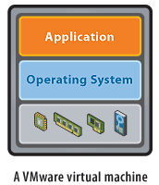
- Qu’est-ce qu’une machine virtuelle ?

Une machine virtuelle est un conteneur de logiciels totalement isolé, capable d’exécuter ses propres systèmes d’exploitation et applications, à l’instar d’un ordinateur physique. Une machine virtuelle se comporte exactement comme un ordinateur physique. Elle contient un processeur, une mémoire RAM, un disque dur et une carte d’interface réseau virtuels (autrement dit, basés sur des logiciels) qui lui sont propres.
Ni le système d’exploitation, ni les applications ou d’autres ordinateurs d’un réseau ne peuvent différencier une machine virtuelle d’un ordinateur physique. Même la machine virtuelle pense qu’elle est un « véritable » ordinateur. Précisons qu’une machine virtuelle est entièrement composée de logiciels et qu’elle ne contient aucun composant matériel quel qu’il soit. En conséquence, les machines virtuelles offrent de nombreux avantages distincts par rapport aux matériels physiques.

- Nous allons choisir d'utiliser VMware Workstation pour le TP, pourquoi choisir VMware Workstation ?

Primé plus de 50 fois, VMware Workstation est reconnu pour sa large prise en charge de systèmes d'exploitation, son environnement utilisateur riche, son ensemble complet de fonctionnalités et ses hautes performances. Il s'agit du compagnon idéal pour tous les techniciens professionnels qui souhaitent gagner du temps grâce à un outil allié à un support de classe mondiale.

- Lien de téléchargement pour Workstation.

https://my.vmware.com/fr/web/vmware/info/slug/desktop_end_user_computing/vmware_workstation/8_0

- Installation de VMware Workstation:
Télécharger VMware Workstation sur le site officiel de VMware ou sur le lien si dessous et l'installer normalement.
https://my.vmware.com/fr/web/vmware/info/slug/desktop_end_user_computing/vmware_workstation/8_0
- La création d'une machine virtuelle Windows Serveur 2008 R2 ou pour d'autre systèmes d'exploitation:
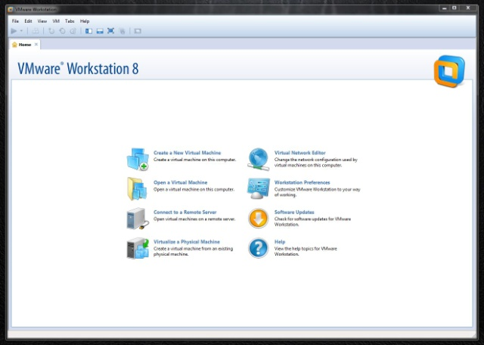
- Avant l'installation d'un système d'exploitation nous allons créé une machine virtuelle, c'est la partie ou l'on configure les caractéristiques de la machine que nous voudrons virtualisé.
Important: Les ressources que vous attribuerais a votre machine virtuelle, ne doit pas excédé celle de votre machine réel, cela pourrais la faire planter.

- Pour commencer cliquer sur "File" puis "New Virtual Machine" ou fait simplement Ctrl+N
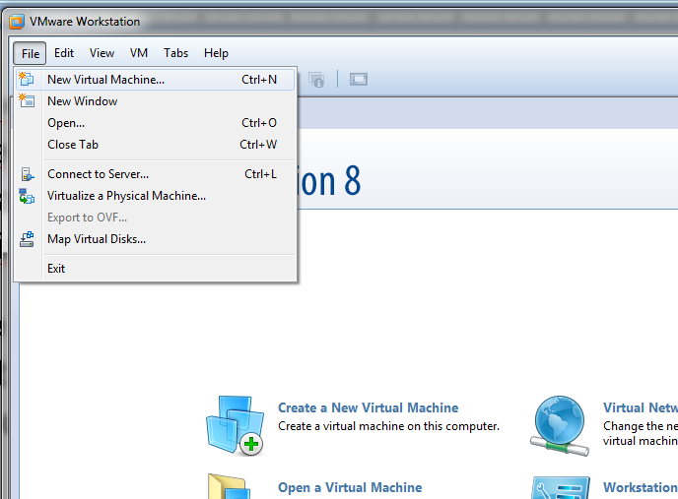

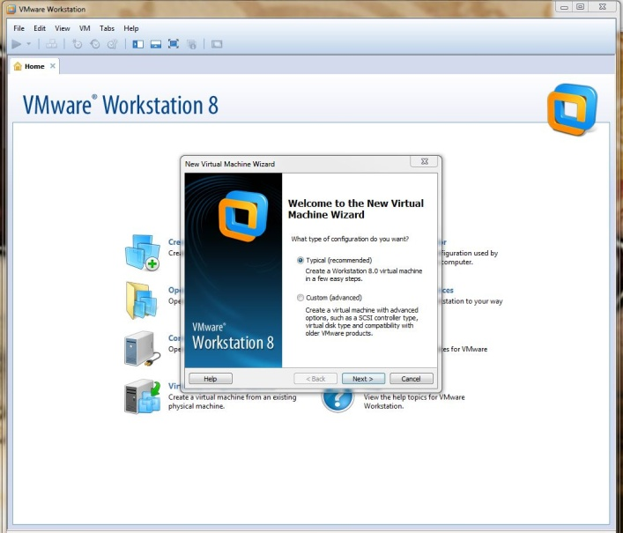

- Choisir le type de configuration que vous préféré vous avez le choix entre tipique et customiser, les choix fait pour étre change a tous moment.

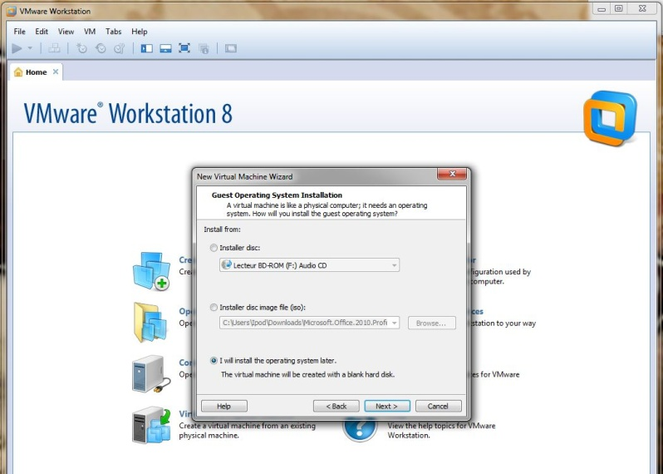
- La consol demande le choix du lecteur pour l'installation du systéme d'exploitation
mon choix se fait sur la troisiéme proposition :
(I will install the operating system later The virtual machine will be created a blank hard disk)
(Je vais installer le système d'exploitation plus tard, La machine virtuelle sera créé un disque dur vierge)
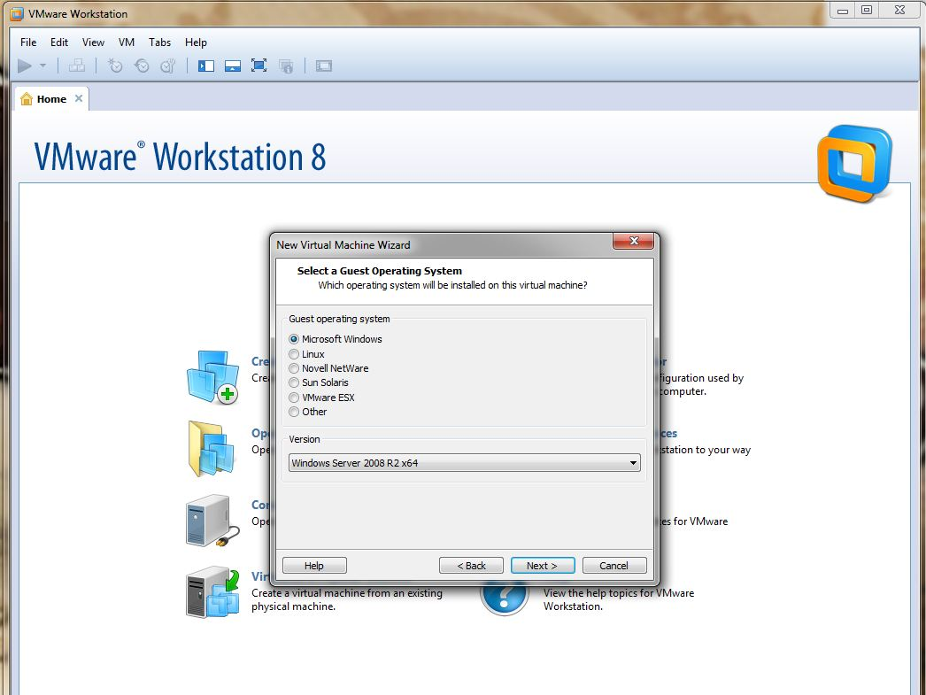
- Puis la il demende le type de systéme d'exploitation que l'on veut Virtualiser.
Mon choix se porte pour ma part sur le Windows Serveur 2008 R2 pour mes prochain tutoriels.

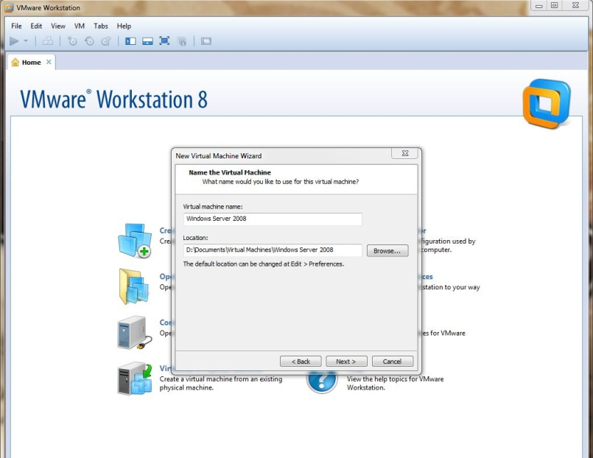

- Les informations demander sont le nom de la machine virtuelle et l'emplacement de la VM sur le disque dur de votre machine réelle.

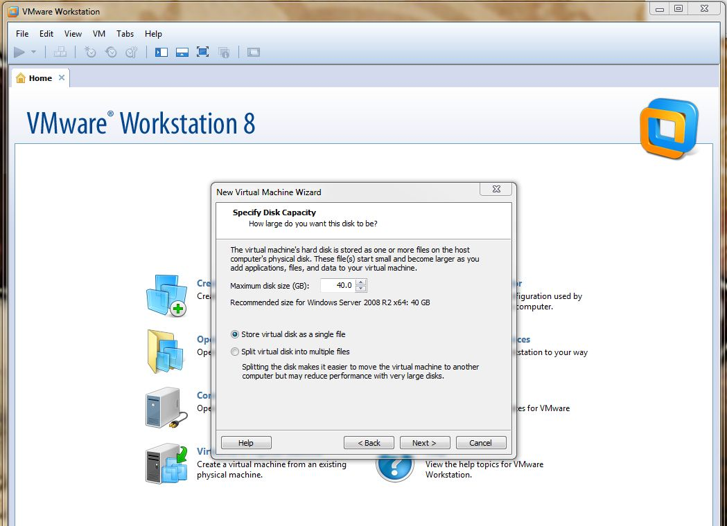
- Choisir la taille alloué au disque dur virtuelle par defaut si le disque virtuelle augmentera sa taille au fure et a mesure de la taille de la VM et bloquera a la taille maximun exigé, qui la sera de 40Go
Les 40Go seront pris sur le disque dur ou vous avez choisie de mettre la VM
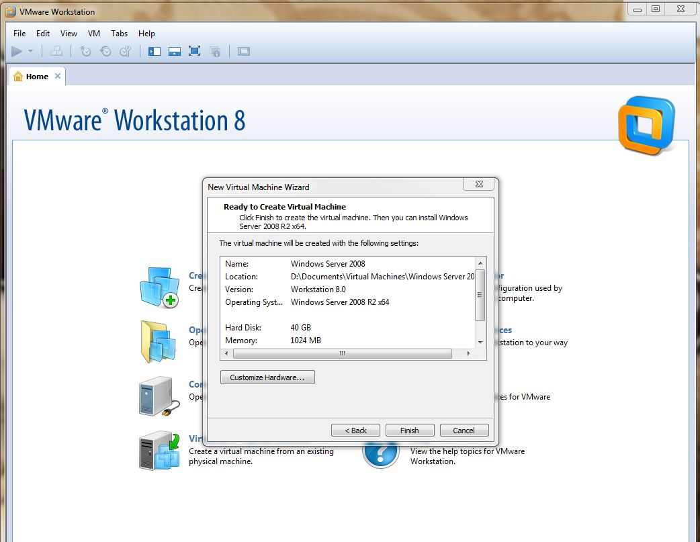
(voir l'imprime systéme au dessus)

- Le Résumé de la configuration de la machine Virtuelle apparais toute modification est possible en cliquant sur "Customize Hardware"

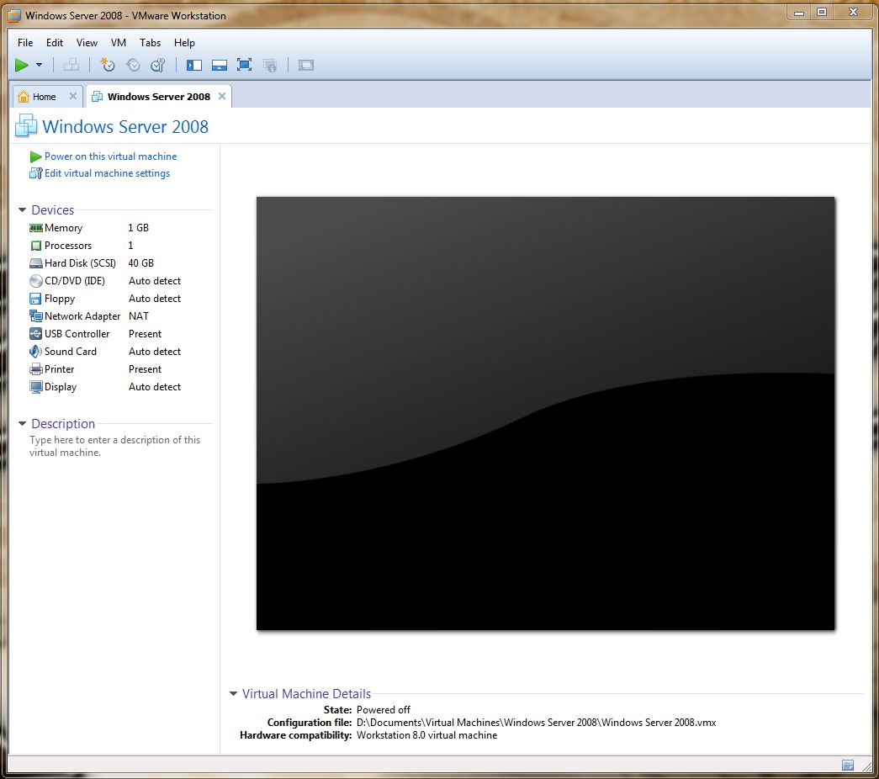
- Fin La VM apparait avec en onglet le nom de la machine que vous lui avez indiquer si dessous.

- L'installation du Système d'exploitation sur la machine virtuelle:
- Pour l'installation du système d'exploitation, on verra deux solutions, une avec un CD et l'autre par une image ISO.
- la différent est au départ, après c'est la même installation, vous choisisse donc votre machine et vous cliquer sur "Edit virtual machine settings" et vous choisirez "CD/DVD (IDE)"

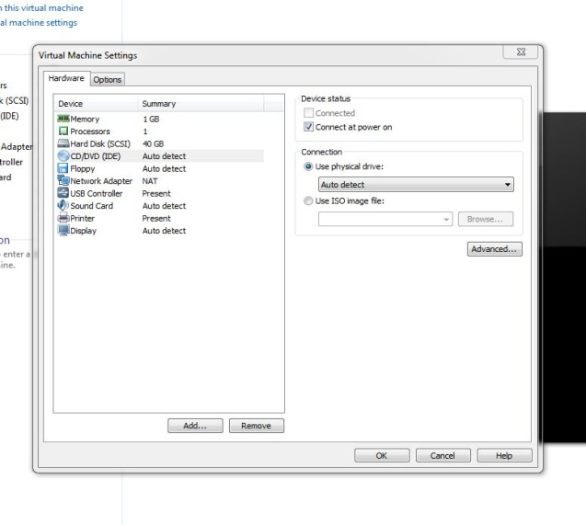
Configuration avec le lecteur de votre machine

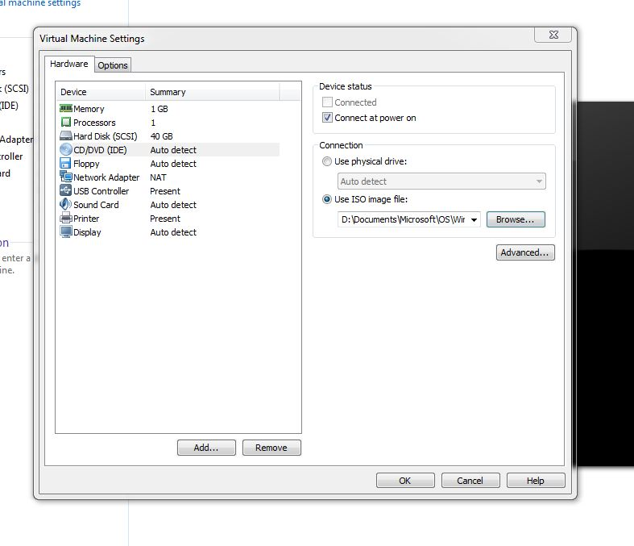
Configuration avec le lecteur D'image ISO

Une foi que vous avez choisie votre alternative et que vous avez cliquer sur "OK" vous revenez sur page d'accueil de VmWareStation et l'onget de votre machine.
Vous n'avez plus cas cliquer sur "Power on this virtual machine" au dessus de Edit virtual machine setting.

Installation du système d'exploitation Microsoft Windows Serveur 2008 R2 :
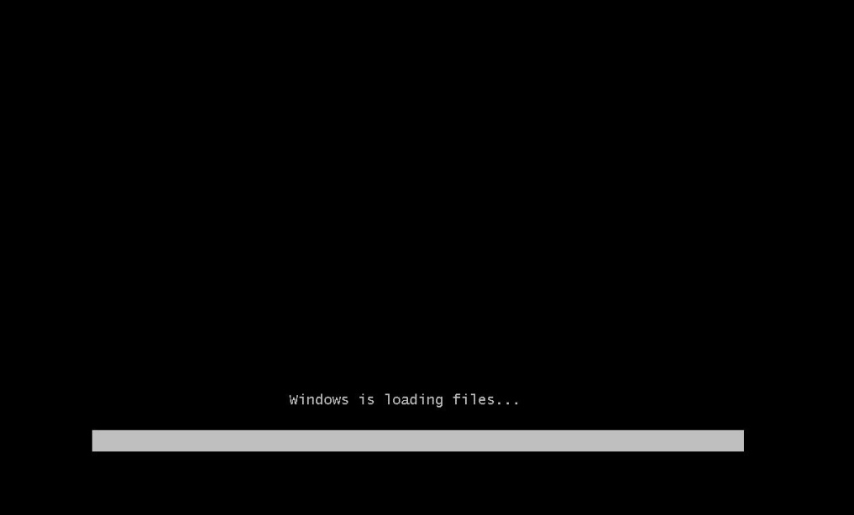

- Attendre le chargement du Windows

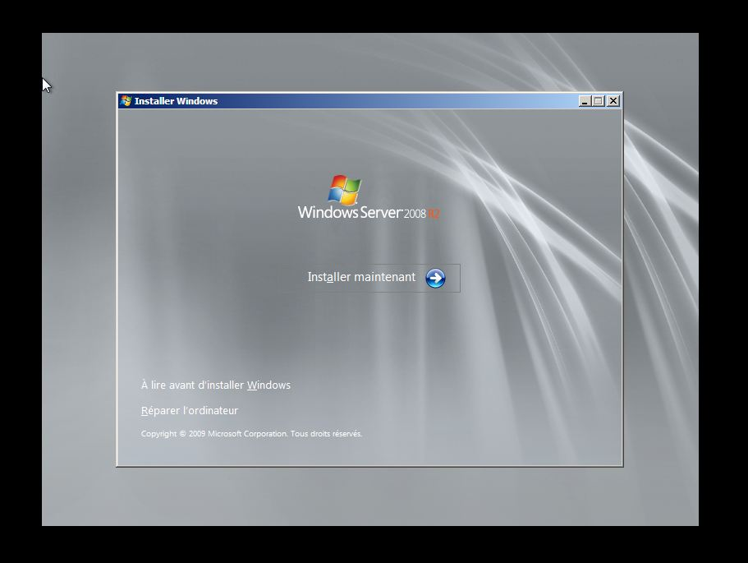
- Cliquer sur installer maintenant

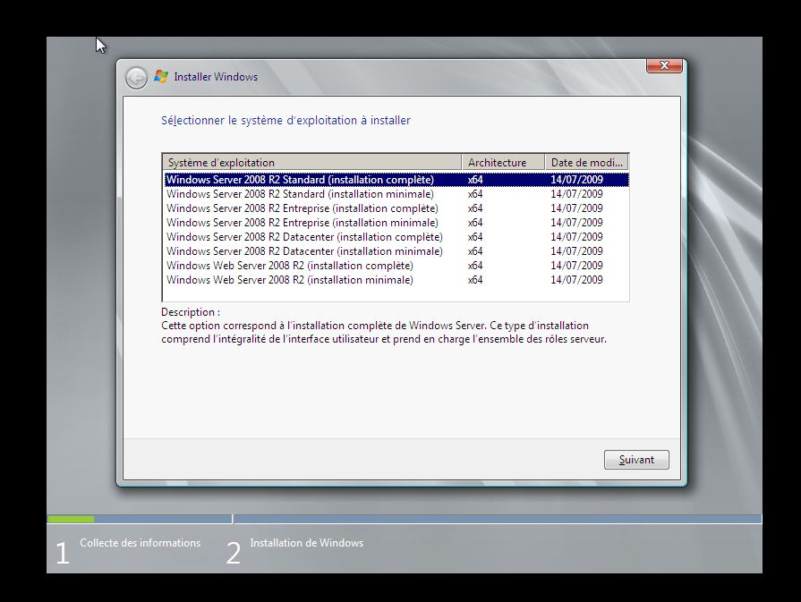
- Pour Windows Serveur 2008 R2 Choisir la version Acheter et cliquer sur "Suivant"

- Lire le contrat de licence de Microsoft cocher la case "J'accepte les termes du contrat de licence" sinon les accepte bien sur et cliquer sur "Suivant"

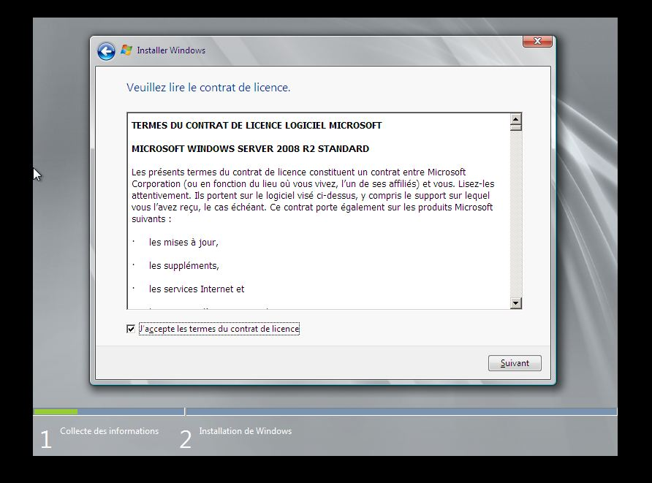

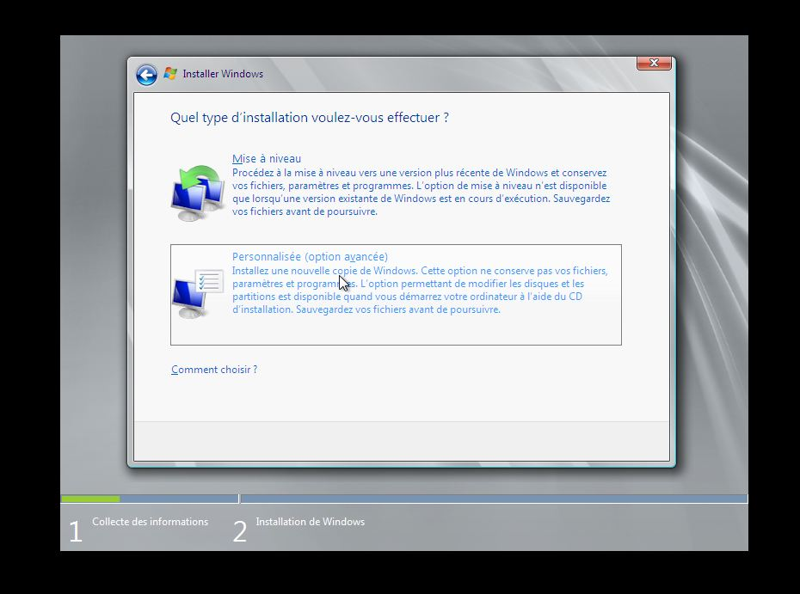
- Vous allez avoir le choix du type d'installation "Mise à niveau" ou "Personnalisée" moi j'ai fait le choix "Personnaliser"

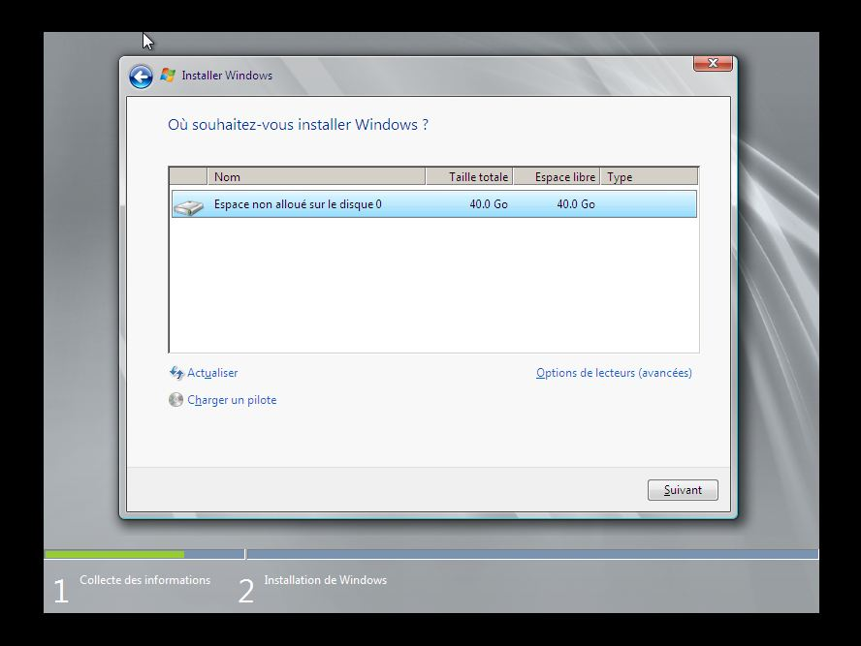
- Faire "Suivant" si aucune modification n'est a faire

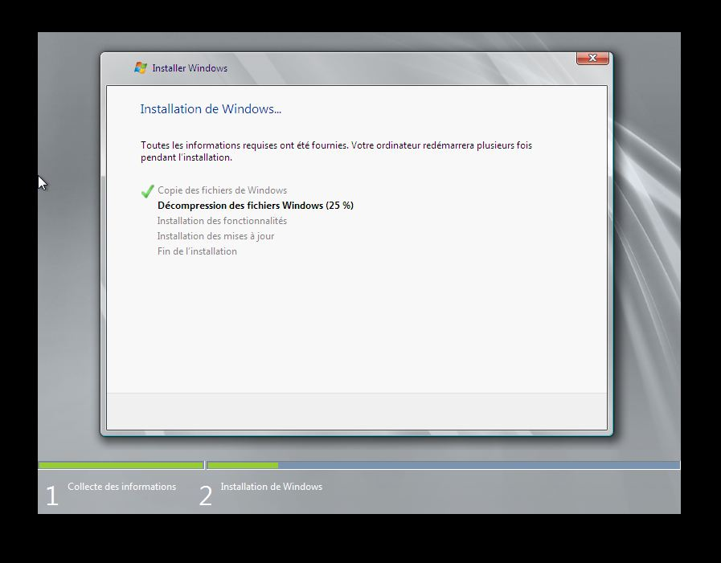

- Et laisser l'installation se faire.

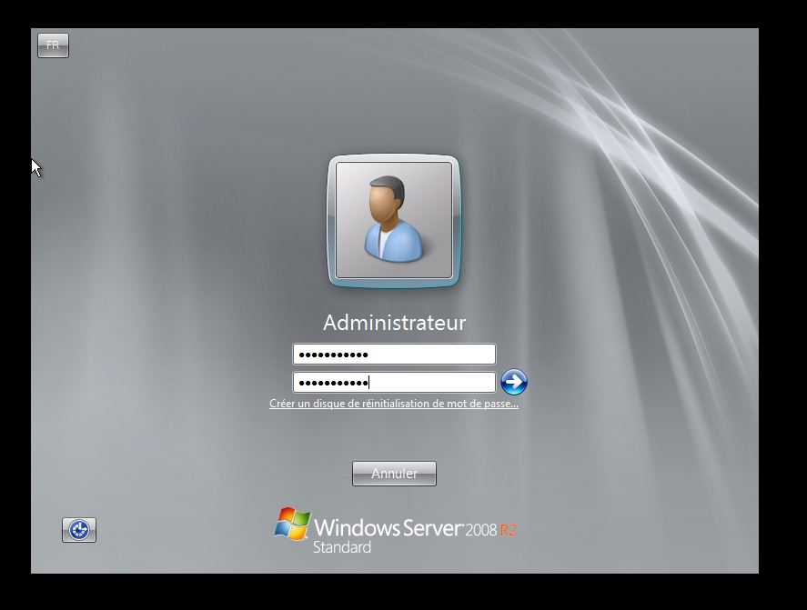
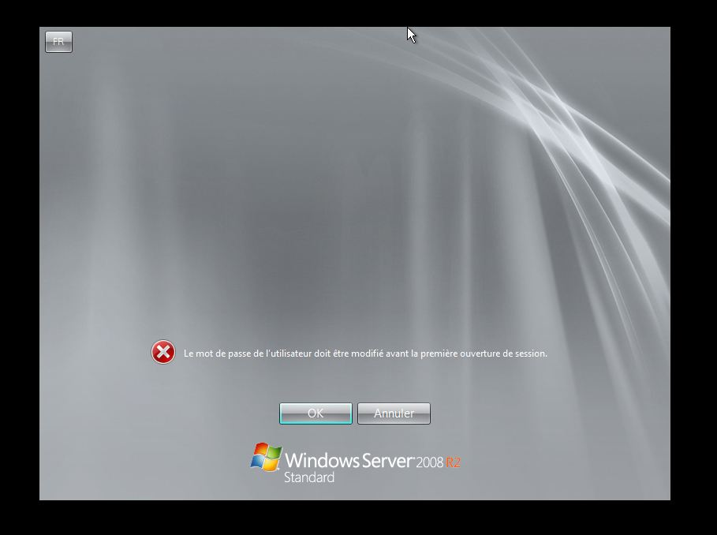
- Une foie l'installation fini, il vous affichera le message d'erreur si dessous. Il veut seulement un mot de passe compléxe pour Administrateur: Example: AZERT&123

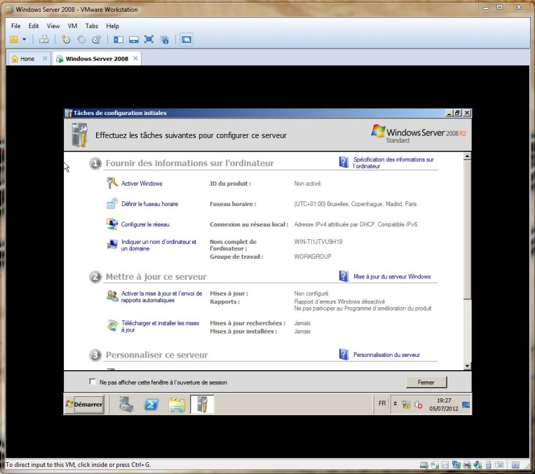
- Et le Windows Serveur 2008 R2 est fini d'installer

- Ce n'est pas fini il ne manque plus cas installer les drivers des machine virtuelle, pour profiter pleinnement de notre VM, comme faire du dual screen avec un autre écran et affiche la VM sur le Deusiéme écran avec un clavier et une sourie.
- Cliquer dans la barre du haut sur "VM" puis " Install VMware Tools..."
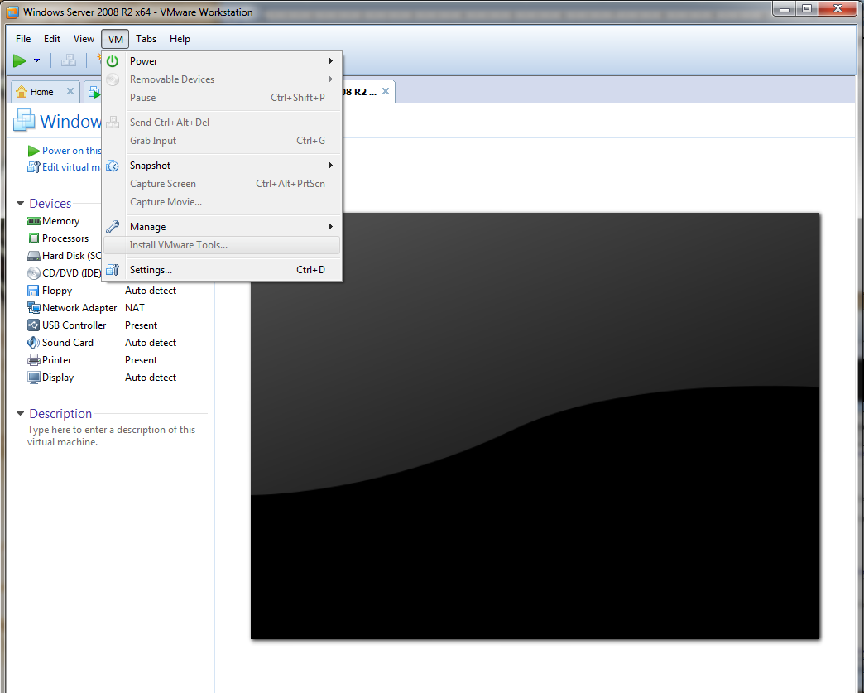

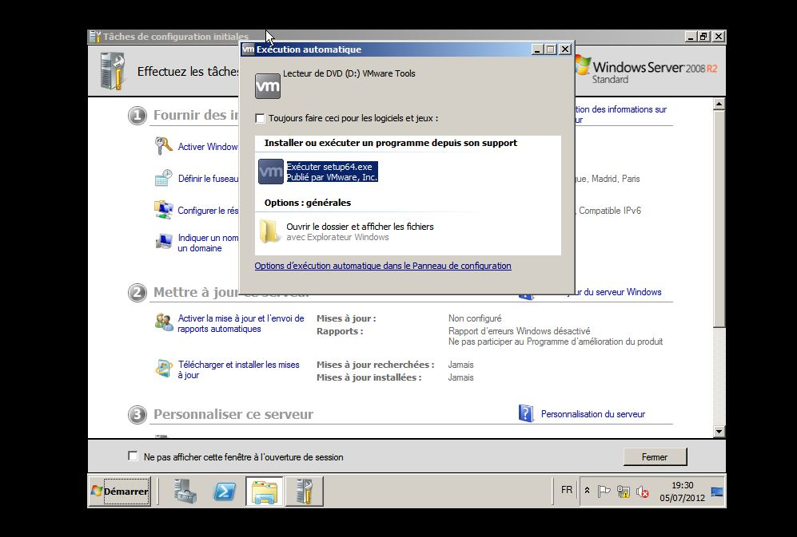

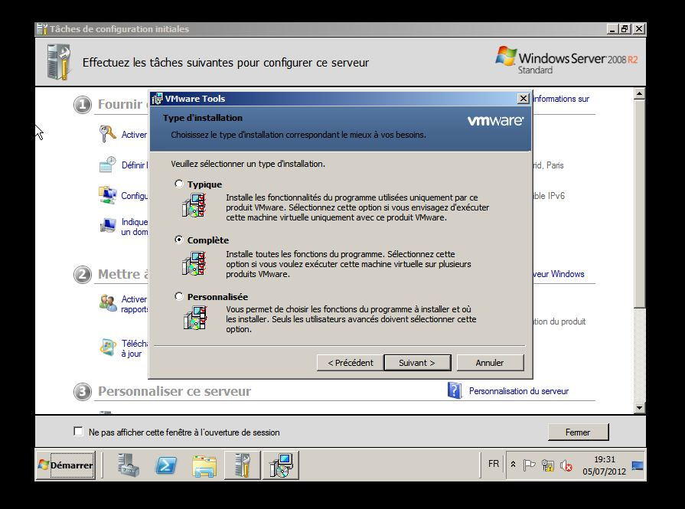
- La fénétre si dessus va souvrir cliquer sur "Exécuter Setup.exe" Puis faire "Suivant" et au type d'installation choisir Complète.

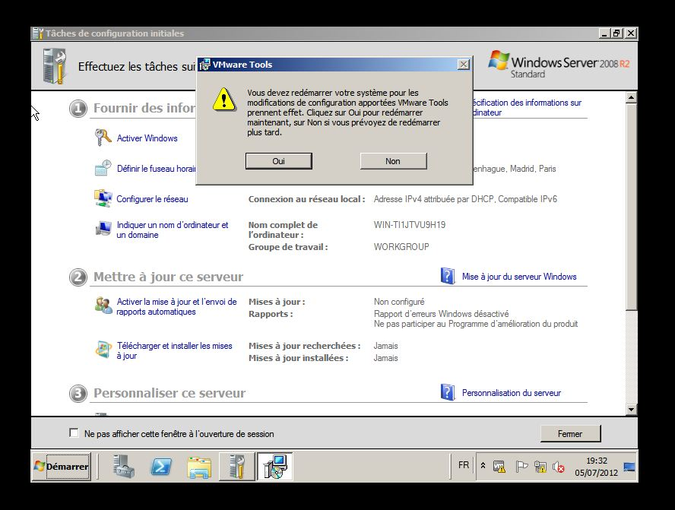
- La Machine va vous afficher a la fin le message si dessous cliquer sur "Oui" la machine va redemarrer.

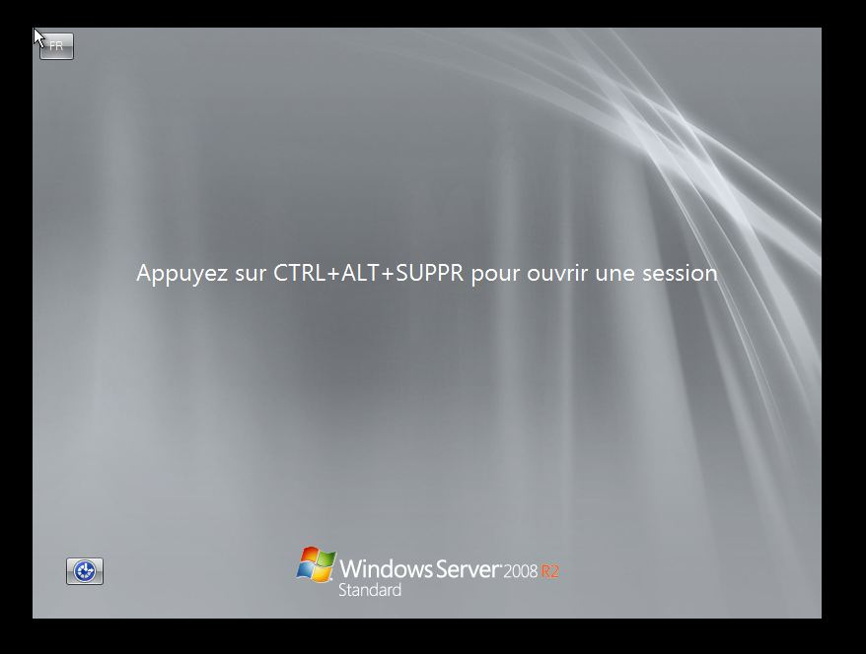
- Une foie que la machine vous affiche cette écran c'est quelle est prête a paramétré et la mettre en production.

- Je vous remercie d'avoir utilisé se tutoriel, et j'accepte les remarque constructive que vous pourrez m'apporter si quelque chose vous dérange ou si vous voulez un autre tutoriel sur un sujet.

